**Universidad de Medellín**

**programación estructurada**

**Practica 2**

**Presentado por**

**Juan Pablo Suarez Perdomo**

**Documento**

**1005743049**

**Para**

**Juan Felipe Vélez Gómez**

**14/09/2021**



***Árbol AVL***

Un árbol AVL es un tipo especial de árbol binario ideado por los matemáticos soviéticos Adelson-Velskii y Landis. Fue el primer árbol de búsqueda binario auto-balanceable que se ideó, la altura de la rama izquierda no difiere en más de una unidad de la altura de la rama derecha o viceversa. Gracias a esta forma de equilibrio (o balanceo), la complejidad de una búsqueda en uno de estos árboles se mantiene siempre en orden de complejidad O(log n). El factor de equilibrio puede ser almacenado directamente en cada nodo o ser computado a partir de las alturas de los subárboles.

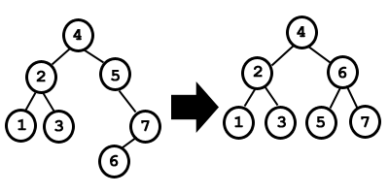

**Factor de equilibrio**

Cada nodo, además de la información que se pretende almacenar, debe tener los dos punteros a los árboles derecho e izquierdo, igual que los árboles binarios de búsqueda (ABB), y además el dato que controla el factor de equilibrio.

El factor de equilibrio es la diferencia entre las alturas del árbol derecho y el izquierdo:

FE = altura subárbol derecho - altura subárbol izquierdo

Por definición, para un árbol AVL, este valor debe ser -1, 0 o 1.

Si el factor de equilibrio de un nodo es:

0 -> el nodo está equilibrado y sus subárboles tienen exactamente la misma altura.

1 -> el nodo está equilibrado y su subárbol derecho es un nivel más alto.

-1 -> el nodo está equilibrado y su subárbol izquierdo es un nivel más alto.

Si el factor de equilibrio |Fe|>=2 es necesario reequilibrar.

**Rotaciones**

El reequilibrado se produce de abajo hacia arriba sobre los nodos en los que se produce el desequilibrio. Pueden darse dos casos: rotación simple o rotación doble; a su vez ambos casos pueden ser hacia la derecha o hacia la izquierda.

**Rotación simple a la derecha**

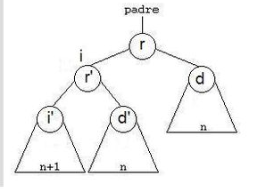De un árbol de raíz (r) y de hijos izquierdo (i) y derecho (d), lo que haremos será formar un nuevo árbol cuya raíz sea la raíz del hijo izquierdo, como hijo izquierdo colocamos el hijo izquierdo de i (nuestro i’) y como hijo derecho construimos un nuevo árbol que tendrá como raíz, la raíz del árbol (r), el hijo derecho de i (d’) será el hijo izquierdo y el hijo derecho será el hijo derecho del árbol (d).

**Rotación simple a la izquierda**

De un árbol de raíz (r) y de hijos izquierdo (i) y derecho (d), consiste en formar un nuevo árbol cuya raíz sea la raíz del hijo derecho, como hijo derecho colocamos el hijo derecho de d (nuestro d’) y como hijo izquierdo construimos un nuevo árbol que tendrá como raíz la raíz del árbol (r), el hijo izquierdo de d será el hijo derecho (i’) de r y el hijo izquierdo será el hijo izquierdo del árbol (i).

Precondición: Debe tener hijo derecho no vacío.

**Rotación doble a la derecha**

La Rotación doble a la Derecha son dos rotaciones simples, primero rotación simple izquierda y luego rotación simple derecha.

**Rotación doble a la izquierda**

La Rotación doble a la Izquierda son dos rotaciones simples, primero rotación simple derecha y luego rotación simple izquierda.

